

**Chlodwig-Schule Zülpich**

Katholische Grundschule der Stadt Zülpich

Mittwoch, 01.12.2021

Liebe Eltern,

gerade eben kam die Meldung, dass ab dem morgigen Tag wieder die Maskenpflicht auch am Sitzplatz gilt. Der überwiegende Teil der Kinder hat dies auch in den letzten Wochen – trotz der Lockerung – beherzigt und damit zur Gesunderhaltung ALLER beigetragen.

Dennoch werden immer wieder Klassenpools positiv getestet und Klassen müssen vorübergehend zu Hause bleiben. Ich hoffe, dass durch die erneute Einführung der Maskenpflicht sich auch die Quarantäneverordnung wieder dahingehend ändert, dass nur noch das infizierte Kind in Quarantäne muss. Dies bleibt aber noch abzuwarten.

Neben Corona sind aber auch noch diverse andere Krankheitserreger im Umlauf, so dass immer wieder Kinder fehlen.

Der Schulbesuch ist an die regelmäßige Testung gebunden. Bei uns wird diese durch die beiden Pooltestungen in der Woche gewährleistet. Alternativ müssten drei negative Schnelltestergebnisse vorgelegt werden.

Nimmt ein Kind krankheitsbedingt nicht an der Pooltestung teil und kommt am darauf folgenden Tag wieder zur Schule, so muss bitte ein negatives Ergebnis eines Schnelltests vorgelegt werden (Bürgertest), damit das Kind am Unterricht teilnehmen kann. Dies betrifft in der Regel den Dienstag, Donnerstag und Freitag! Idealerweise senden Sie die Testbescheinigung bereits im Vorfeld an die Klassenlehrerin / den Klassenlehrer. Natürlich kann diese auch morgens vom Kind vorgelegt werden.

Auf Grund der derzeitigen angespannten Lage finden bis auf Weiteres auch keine Gottesdienste mehr statt.

Hoffen wir, dass wir trotz allem gut und auch etwas besinnlich durch die Adventzeit kommen. Geben wir weiter gut aufeinander acht!

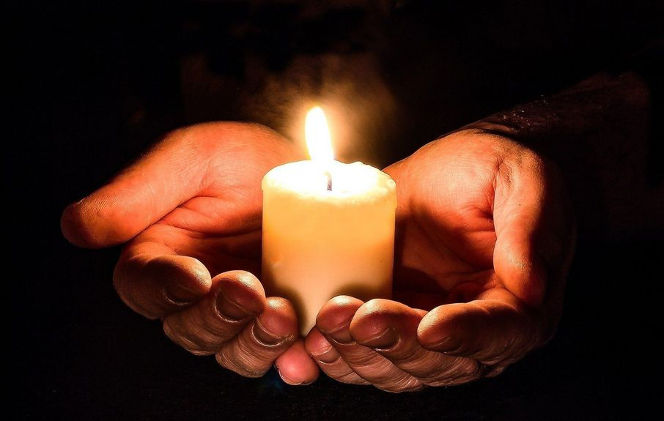

Herzliche Grüße

Brigitte Zeller

https://www.elk-wue.de/fileadmin/_processed_/c/f/csm_Kerze_Hand_Advent_pixabay_hands-1926414_1920_9f96cc1b2b.jpg